**CC527** *Scheda creata il 31 marzo 2024*

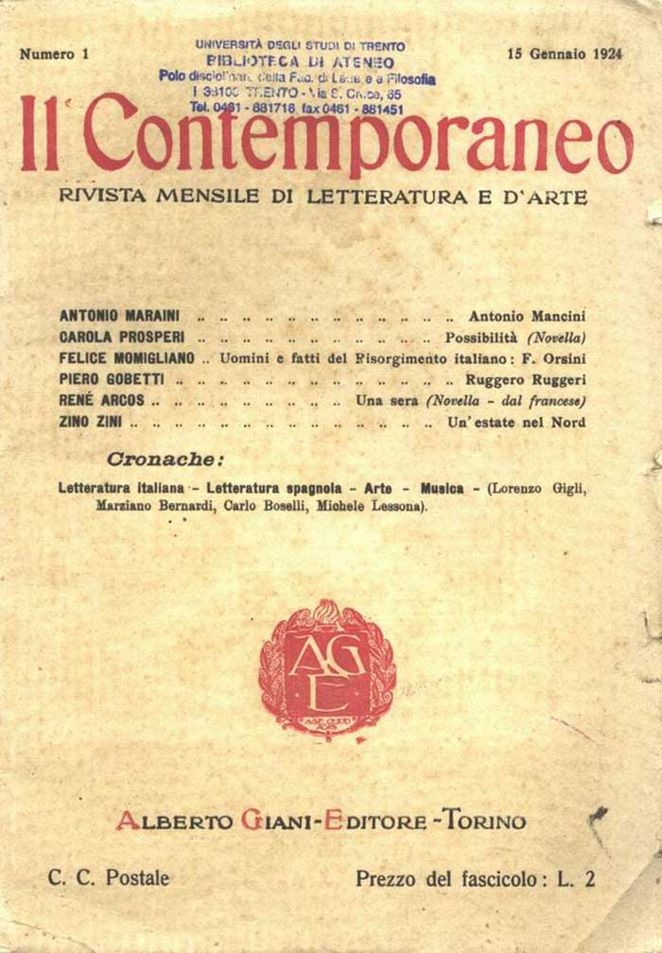**Descrizione bibliografica**

Il **\*contemporaneo** : rivista mensile di letteratura e d'arte. - Anno 1, n. 1 (15 gennaio 1924)-anno 1, n. 12 (15 dicembre 1924). - Torino : Alberto Giani, 1924. – 1 volume : 11 fasc. ; 24 cm. - BNI 1924-1657. - CFI0350802

Soggetto: Letteratura – 1924; Arte - 1924

Copia digitale a: <http://circe.lett.unitn.it/ZwebSvr/Zetesis.ASP?WCI=Browse&WCE=MENU>

**Informazioni storico-bibliografiche**

**Direttori:** Marziano Bernardi, Lorenzo Gigli  
**Anno primo:** 1924  
**Mese primo:** gennaio  
**Anno ultimo:** 1924  
**Mese ultimo:** dicembre  
**Periodicità:** mensile  
**N. fascicoli:** 11

* [leggi la rivista on line](http://circe.lett.unitn.it/ZwebSvr/Zetesis.ASP?WCI=Generic&WCE=MENU&WCU=Main_ita.htm)
* bibliografia
* [scheda catalografica in ACNP](http://acnp.unibo.it/cgi-ser/start/it/cnr/df-p.tcl?catno=2981898&libr=&person=false&B=2&proposto=NO&year_poss_from=&year_poss_to=)
* [copertina in formato .pdf](http://r.unitn.it/filesresearch/images/download/contemporaneo.pdf)

 Scheda a cura di Paola Gaddo

«Il contemporaneo», rivista mensile di letteratura e d’arte, viene fondata a Torino nel gennaio del 1924 da Marziano Bernardi, Lorenzo Gigli e Giuseppe Gorgerino, che ne costituiscono il Consiglio direttivo per tutta la durata dell’attività, anche se dal numero 8/9 Lorenzo Gigli compare come unico Direttore responsabile. I fascicoli vengono pubblicati e stampati da Alberto Giani Editore di Torino e risultano complessivamente 11, anche se la rivista esce per un anno intero. Vi è, infatti, un numero doppio, il n. 8/9 di agosto-settembre. La Redazione della rivista ha sede presso l’editore in Via Cavour 12 a Torino.

Lo scopo primario del periodico, evidente già dal nome della rivista, è quello di offrire un «interessante strumento di educazione intellettuale» e di «rifuggire dal vecchio, dall’usato, dallo sfruttato, per […] tendere l’orecchio alle voci del tempo, accogliere le più svariate tendenze, dibattere i problemi del giorno». Il programma, pur nel chiaro intento di offrire spazio a giovani ancora sconosciuti, non intende tuttavia dimenticare il contributo offerto dal passato, al quale si rivolge con rispetto e gratitudine.

In ogni fascicolo si trovano novelle, commedie, poesie, articoli d’arte e di critica, di cultura varia, traduzioni dei più significativi autori stranieri che vengono presentati da un cenno biografico-critico e da saggi sulla letteratura e arte contemporanea straniera. Nelle ultime pagine di ogni numero si trova la rubrica “Cronache”, sezione in cui confluiscono recensioni di libri e approfondimenti saggistici su letteratura, arte, musica e teatro.

Nel dicembre dello stesso 1924, in una città considerata «ricca di industrie e purtroppo povera di incoraggiamenti alle iniziative di cultura e bellezza», la testata è costretta a chiudere per mancanza di fondi e di sostenitori. <https://r.unitn.it/it/lett/circe/il-contemporaneo>